Лаборторная работа №6

Основы интерфейса взаимодействия пользователя с системой Unix на уровне командной строки

Карпова Есения Алексеевна

Содержание

# 1 Цель работы

Приобретение практических навыков взаимодействия с системой посредством командной строки

# 2 Задание

1. Определение полного имени домашнего каталога
2. Применение cd и ls
3. Применение man
4. Применение history

# 3 Теоретическое введение

## 3.1 Формат команды

Командой в операционной системе называется записанный по специальным правилам текст (возможно с аргументами), представляющий собой ука- зание на выполнение какой-либо функций (или действий) в операционной системе. Обычно первым словом идёт имя команды, остальной текст — аргументы или опции, конкретизирующие действие. ** Общий формат команд можно представить следующим образом: **

## 3.2 Основные команды

1. Команда man. Команда man используется для просмотра (оперативная помощь) в диа- логовом режиме руководства (manual) по основным командам операционной системы типа Linux
2. Команда cd. Команда cd используется для перемещения по файловой системе операционной системы типа Linux
3. Команда pwd. Для определения абсолютного пути к текущему каталогу используется команда pwd (print working directory)
4. Команда ls. Команда ls используется для просмотра содержимого каталога
5. Команда mkdir. Команда mkdir используется для создания каталогов
6. Команда rm. Команда rm используется для удаления файлов и/или каталогов
7. Команда history. Для вывода на экран списка ранее выполненных команд исполь- зуется команда history.

# 4 Выполнение лабораторной работы

1. Определение полного имени домашнего каталога

С помощью команды echo определяю полное имя домашнего каталога

Определение полного имени домашнего каталога

Определение полного имени домашнего каталога

1. Применение cd и ls

С помощью команды cd перехожу в каталог tmp

Переход в каталог tmp

Переход в каталог tmp

Вывожу содержимое каталога tmp с помощью команды ls и получаю перечисление каталогов, хранящихся в этой директории. После этого использую команду ls -l и получаю перечисление каталогов с дополнительной информацией (владелец, дата редактирования, размер)

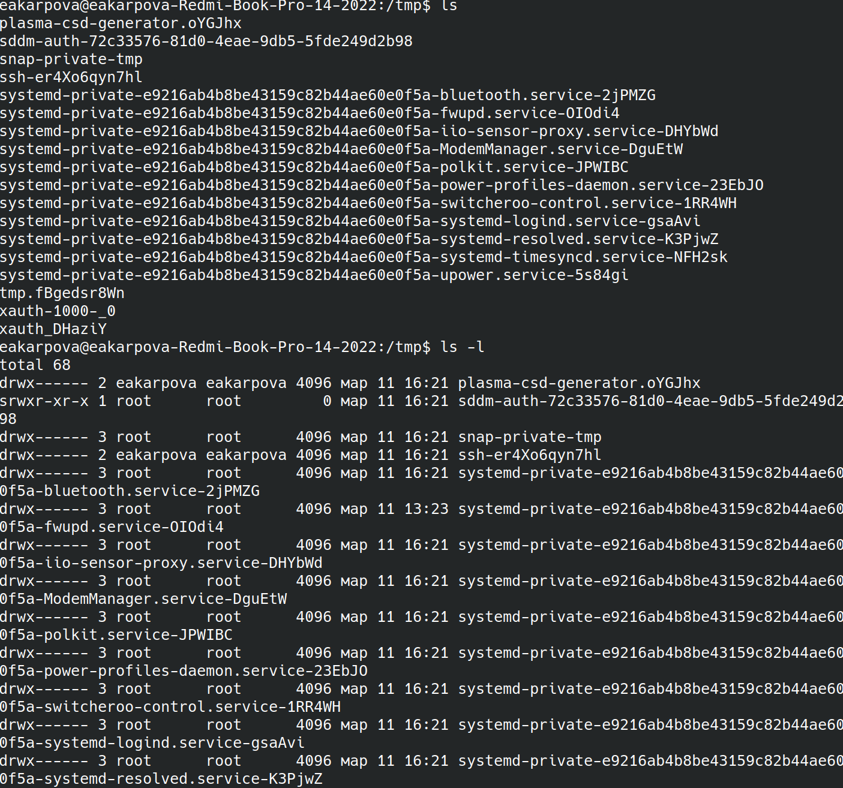

Различие в опциях команды ls

Определяю с помощью команды ls есть ли в каталоге /var/spool подкаталог cron. Он там есть.



Определение нахождения подкаталога

Перехожу в домашний каталог и с помощью команды ls -l вывожу на экран его содержимое. Опция -l- позволяет определить, кто является владльецем файлов и подкаталогов (это я)

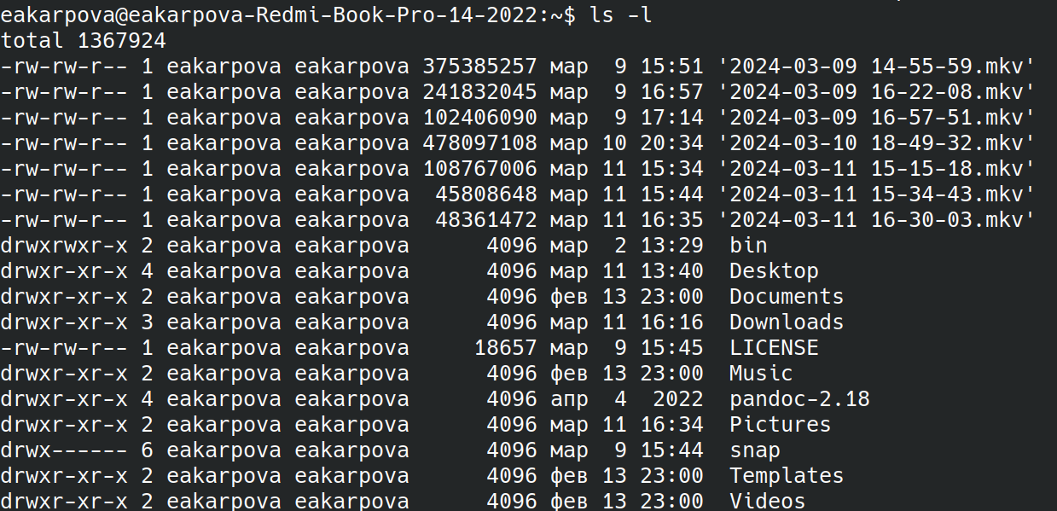

Нахождение владельца файлов

Создаю новый каталог с именем newdir с помощью команды mkdir. Перехожу в него и создаю в нем подкаталог morefun



Создание нового каталога

Перехожу в домашний каталог и с помощью команды mkdir в одну строку создаю три новых каталога letters, memos и misk. Затем с помощью команды rm -r удаляю их одной командой.



Создание и удаление каталогов одной командой

Пробую удалить ранее созданный каталог mkdir с помощью rm, но у меня не получается, так как newdir - директория, а не файл

Удаление с помощью rm

Удаление с помощью rm

Удаляю директории newdir/morefun с помощью rm -r. Директория удалилась, так как была использована опция -r

Удаление с помощью rm -r

Удаление с помощью rm -r

1. Применение man

С помощью команды man вывожу информацию о команде ls и ее опциях. Нахожу нужную опцию, которую используют для того, чтобы отсортировать по времени последнего изменения выводимый список содержимого каталога с развёрнутым описанием файлов: –time

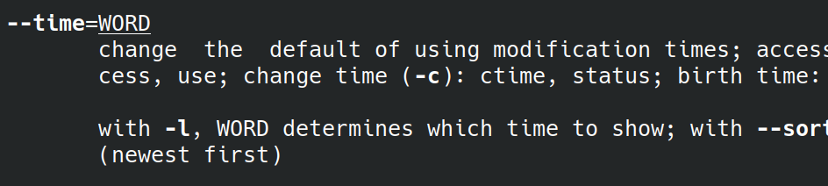

Нахождение опции с помощью man

С помощью команды man вывожу информацию о команде ls и ее опциях. Нахожу нужную опцию, которую используют для того, чтобы просматривать содержимое не только указанного каталога, но и подкаталогов, входящих в него: -R, –recursive

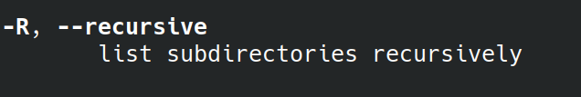

Нахождение опции с помощью man

Использую команду man для просмотра описания команды cd, но в мануале нет никакой информации. Из теории знаю, что cd используется для перемещения по файловой системе операционной системы типа Linux, поэтому перехожу к следующей команде

Информация о cd

Информация о cd

Ищу информацию о pwd с помощью команды man. Узнаю, что эта команда нужна для определения абсолютного пути к текущему каталогу (print working directory). У этой команды следующие опции: 1. -L, –logical Брать директорию из переменной окружения, даже если она содержит символические ссылки 2. -P Отбрасывать все символические ссылки 3. –help Отобразить справку по утилите 4. –version Отобразить версию утилиты

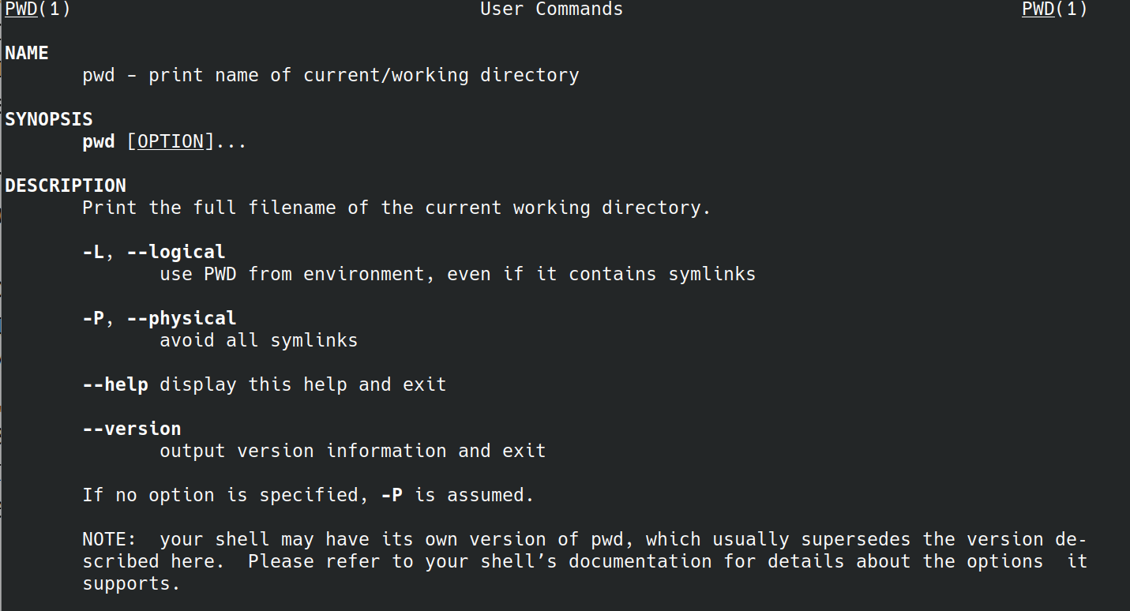

Информация о pwd

С помощью man узнаю, что mkdir - используется для создания каталогов. У этой команды следующие опции: 1. -v или –verbose Выводить сообщение о каждой создаваемой директории. 2. -Z Установить контекст SELinux для создаваемой директории по умолчанию. 3. –context[=CTX] Установить контекст SELinux для создаваемой директории в значение CTX 4. –help Показать справку по команде mkdir 5. –version Показать версию утилиты mkdir

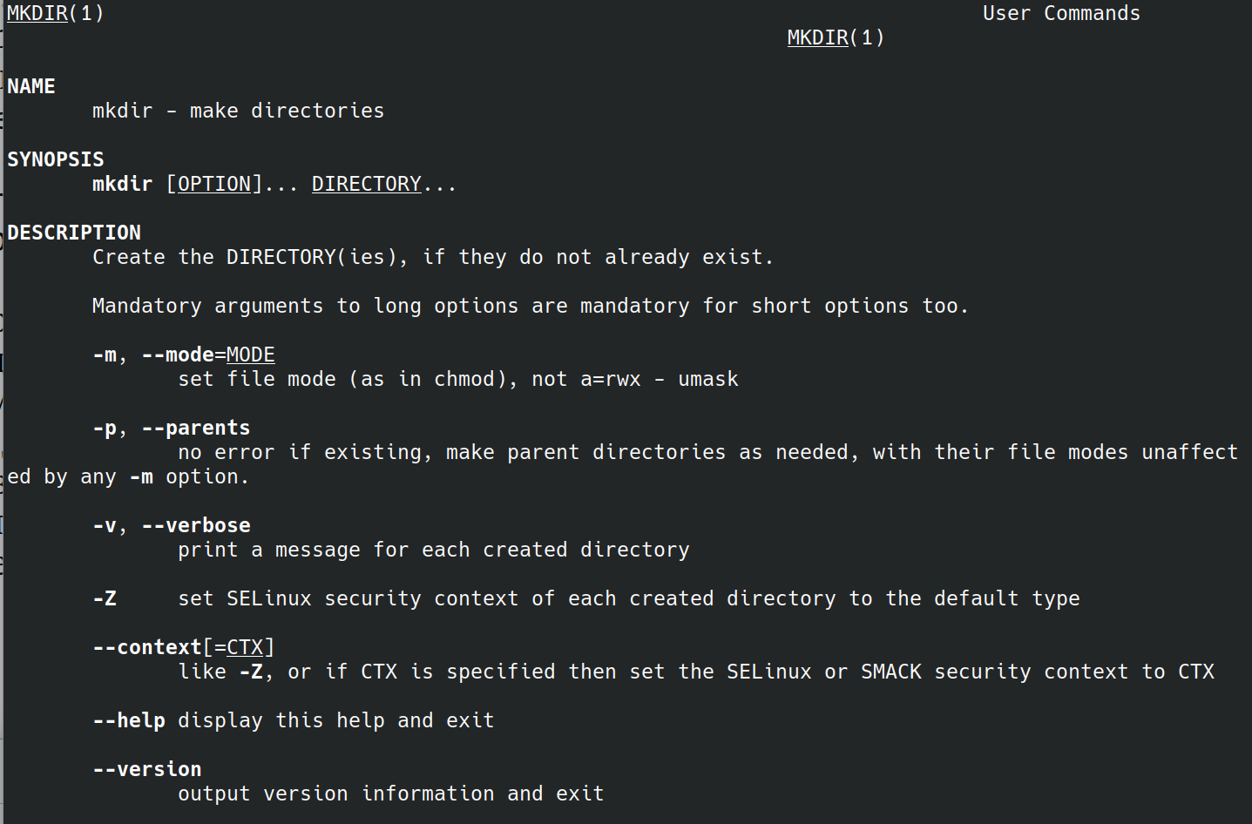

Информация о mkdir

Из мануала узнаю, что rmdir используется для удаления пустых директорий. Также в нем указаны следующие опции: 1. –ignore-fail-on-non-empty Игнорировать каждую ошибку, возникающую исключительно потому, что каталог непустой 2. -p, –parents Удалить директорию и ее родительские директории; например, «rmdir -p a/b/c» аналогичен «rmdir a/b/c a/b a» 3. -v, –verbose Выводить диагностику для каждого обработанного каталога 4. –help Отобразить справку и выйти 5. –version Вывести информацию о версии и выйти

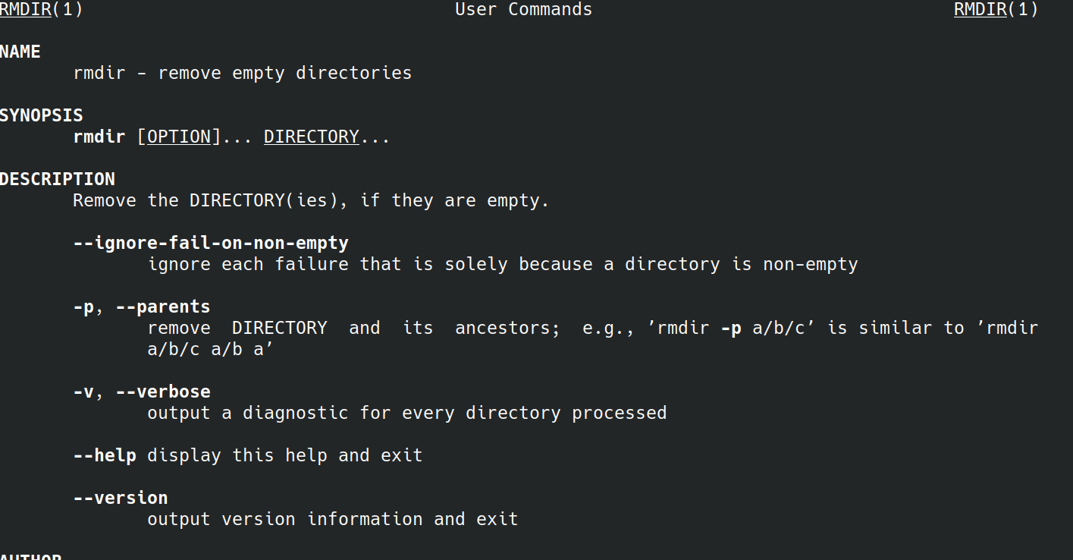

Информация о rmdir

С помощью команды man узнаю, что rmd используется для удаления файлов и директорий. Также в нем указаны следующие опции: 1. -f или –force Игнорировать несуществующие файлы и аргументы. Никогда не выдавать запросы на подтверждение удаления. 2. -i Выводить запрос на подтверждение удаления каждого файла. 3. -I Выдать один запрос на подтверждение удаления всех файлов, если удаляется больше трех файлов или используется рекурсивное удаление. 4. –interactive Вместо КОГДА можно использовать: never — никогда не выдавать запросы на подтверждение удаления. once — выводить запрос один раз (аналог опции -I). always — выводить запрос всегда (аналог опции -i). Если значение КОГДА не задано, то используется always 5. –one-file-system Во время рекурсивного удаления пропускать директории, которые находятся на других файловых системах. 6. –no-preserve-root Если в качестве директории для удаления задан корневой раздел /, то считать, что это обычная директория и начать выполнять удаление. 7. –preserve-root Если в качестве директории для удаления задан корневой раздел /, то запретить выполнять команду rm над корневым разделом. Данное поведение используется по умолчанию. 8. -r или -R или –recursive Удаление директорий и их содержимого. Рекурсивное удаление. 9. т-d или –dir Удалять пустые директории. 10. -v или –verbose Выводить информацию об удаляемых файлах.

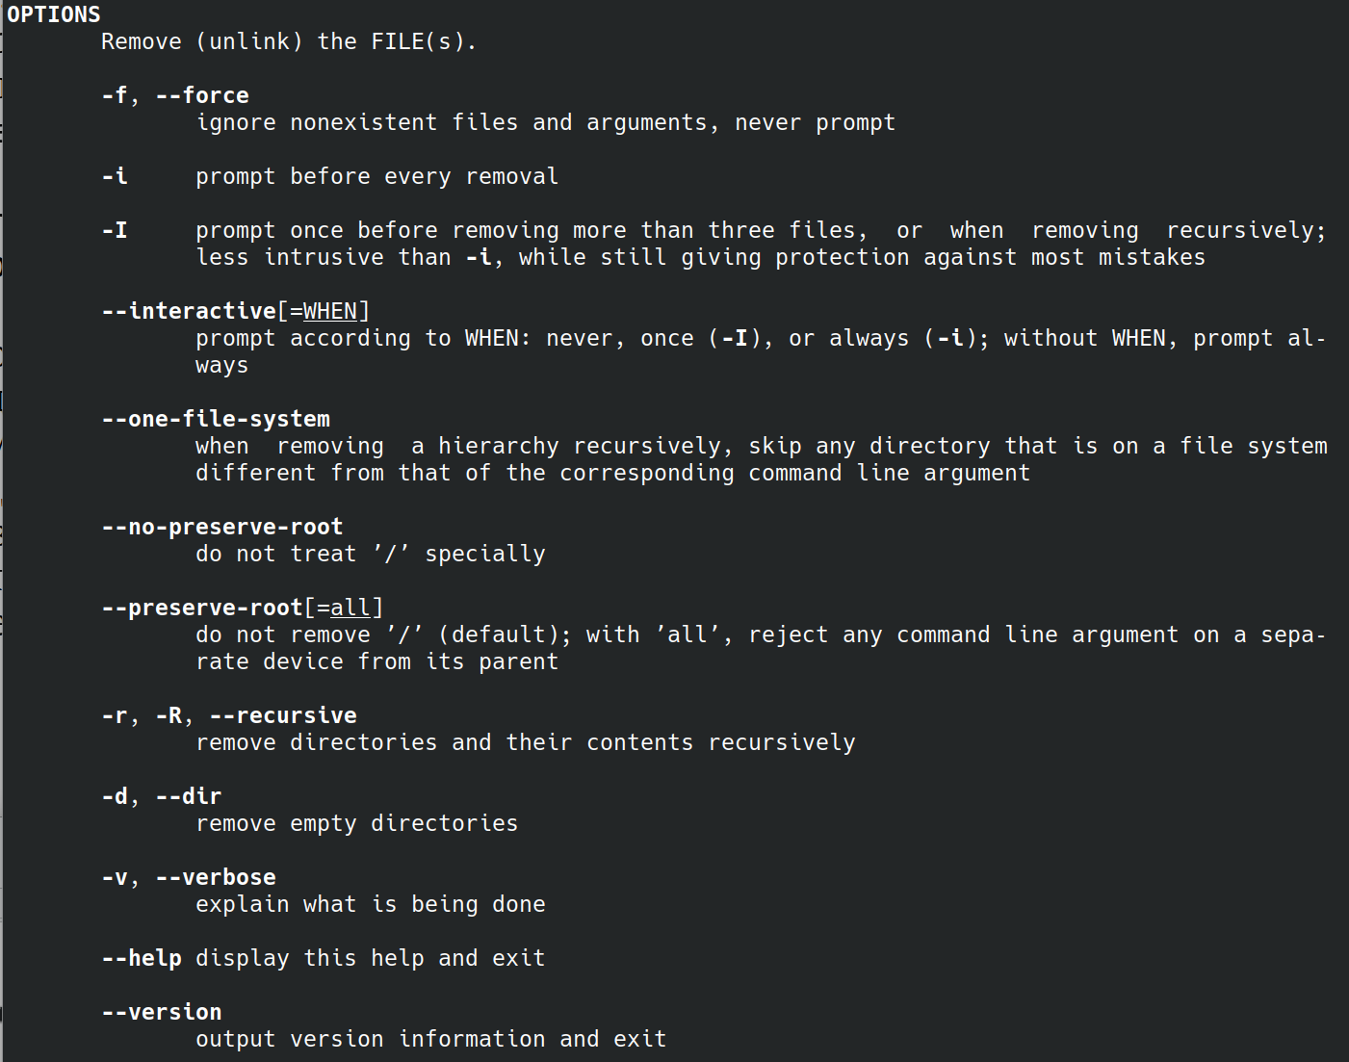

Информация о rm

1. Применение history

С помощью команды history вывожу все использованные мною команды

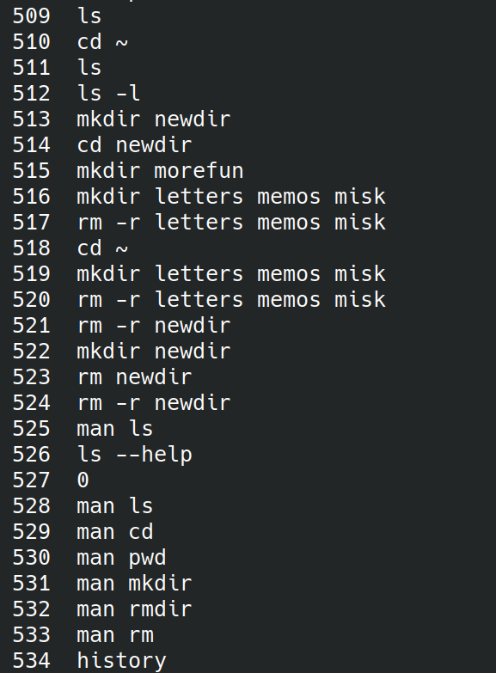

Команда history

Используя конструкцию !:s// модифицирую команду - заменяю каталог tmp на Desktop



Модификация с помощью команды history

# 5 Выводы

В ходе лабораторной работы я приобретела практические навыки взаимодействия с системой посредством командной строки